Отчёт по лабораторной работе номер 11

Сафин Андрей Алексеевич

Содержание

# 1 Цель работы

Приобретение навыков написания программ для работы с файлами и использования команд предоставления доступа.

# 2 Задание

Создать ряд программ, работающих с файлами. Изменить права доступа к файлам, указанным в лабораторной работе.

# 3 Выполнение лабораторной работы

1. Создана директория ~/work/arch-pc/lab11, в ней - файлы readme.txt и lab11-1.asm (рис. 2).
2. В файл lab11-1.asm введен текст из листинга 11.1 (рис. 1). Работа файла проверена (рис. 2).

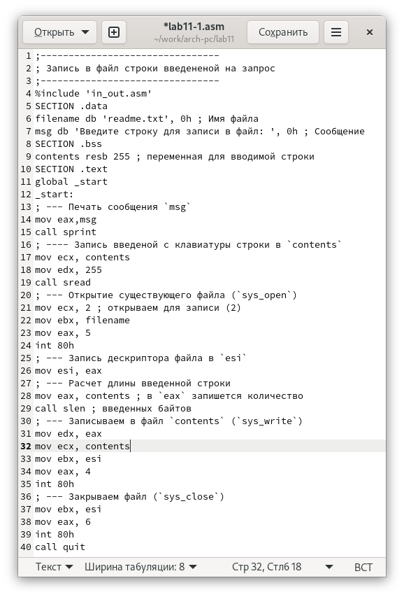

Рис. 1: Текст lab11-1.asm

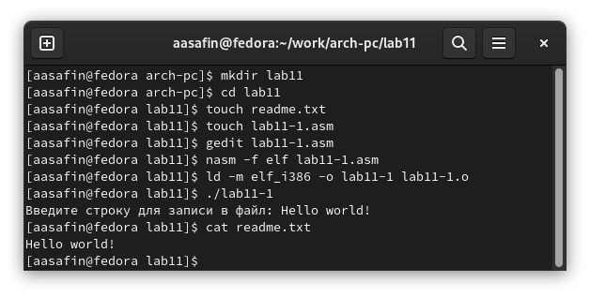

Рис. 2: Создание lab11-1.asm и readme.txt; работа lab11-1.asm

1. Изменены права доступа к lab11-1: запрещено использование для любых пользователей. В результате невозможно запустить работу программы (рис. 3).
2. К правам доступа lab11-1.asm добавлено исполнение. Однако оно невозможно, так как файл текстовый, и его содержание не имеет смысла с точки зрения машинного кода (рис. 4).
3. Файлу readme.txt присвоены различные права доступаЮ соответствующие сначала численным, а затем буквенным кодам варината 13. Правильность выполнения проверена с помощью ls -l (рис. 5).

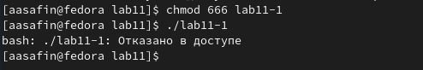

Рис. 3: Изменение прав доступа lab11-1

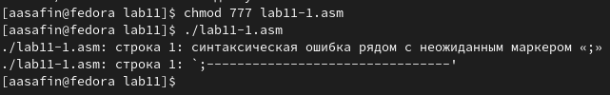

Рис. 4: Изменение прав доступа lab11-1.asm

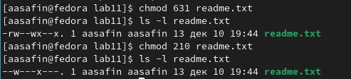

Рис. 5: Изменение прав доступа readme.txt

# 4 Самостоятельная работа

Написана программа sr, описанная в лабораторной работе, выводящая вопрос “Как Вас зовут?”, и вводящая ответ вместе с припиской “Вас зовут” в файл (рис. 6-7). Работа проверена (рис. 8).

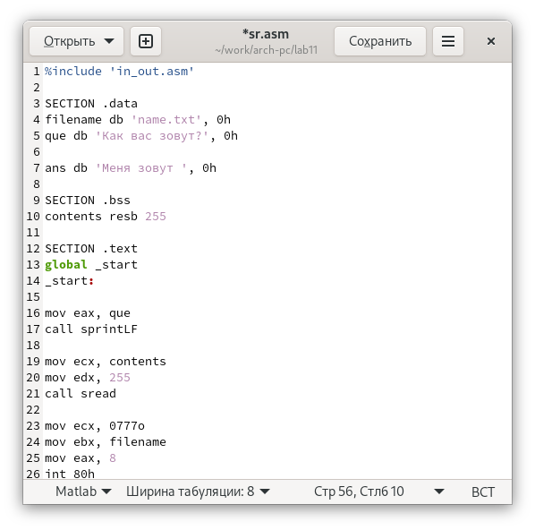

Рис. 6: Текст sr.asm (1)

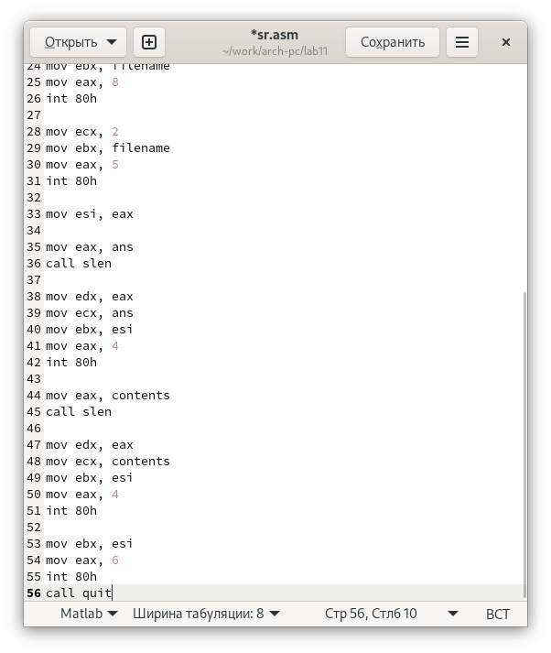

Рис. 7: Текст sr.asm (2)

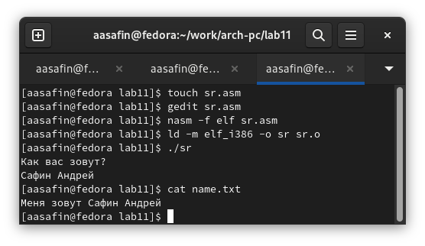

Рис. 8: Работа sr; содержание получившегося файла

# 5 Выводы

Представленные задания по работе с файлами выполнены. Навыки использования команд, изменяющих права доступа, и написания программ, взаимодействующих с файлами, получены.